IK Vista/ÖIS F-08/09 2022
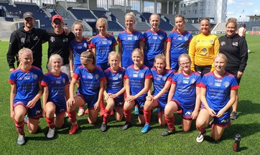
Spelare:
Saga Mix Alice Rydberg Malva Dembacke
Tyra Hovbäck Nellie Hultman Leah Jonzon
Ebba Ginal Jane Hamerius Linnèa Martinsson
Nora Alm Molly Erixon Miranda Knutsson-Rosenkvist
Hilda Molöv Molly Billingham Hannah Briggert-Wendelius
Smilla Isaksson

Ledare:
Viktor Dembacke Tom Billingham Linda Hamerius
Lagförälder:
Anna Elmervik Calle Jonzon
Vårt andra år 9mot9 och det märktes att tjejerna tagit till sig spelet och de större ytorna. Även att vi blivit ett år äldre och smartare, vet vad som krävs av alla på planen.
Har stöttat upp F-09/10 hela säsongen och 2023 splittas de och -09 går in i vårt lag.
Hösten började med Winning Ground i Linköping, alltid roligt med cup, både vinster och förluster.
Några av tjejerna fick testa på div. 4 fotboll med seniorlaget under hösten, finns en bra tillväxt.
I serien slutade vi i mitten, ett bra resultat.
Nöjd med 2022 överlag och ser nu fram mot 11mot11 fotboll 2023
Säsongens Thomas Arvidssons Minnespris gick välförtjänt till Jane Hamerius.
Tacka alla supportrar, föräldrar, ledare och framförallt spelare för denna säsong,
ses på Vallen snart igen
//Ledarna

